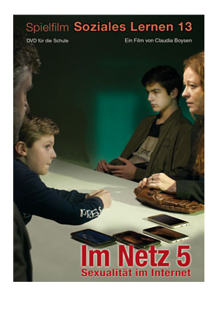
Einleitung
Liebe Lehrerinnen, liebe Lehrer!
Als Ende März 2020 Bundesinnenminister Horst Seehofer die „Polizeiliche Kriminalstatistik“ für das Jahr 2019 vorstellte, bekam das zwischen den Coronavirus-Meldungen kaum jemand mit. Insgesamt hatte Seehofer ja fast nur Positives zu berichten, mit einer Ausnahme: Die Verbreitung von kinder-pornografischen Material stieg 2019 innerhalb eines Jahres um rund
65 (!) Prozent. Und es sind nicht nur Erwachsene, die solches Material verteilen. Polizisten und Staatsanwälte werden seit zwei bis drei Jahren immer häufiger damit konfrontiert, dass Jugendliche und Kinder, die kinderpornografisches Material besitzen, dieses über soziale Netzwerke oder Klassenchatgruppen ziemlich unbedarft und sorglos mit anderen teilen, verbreiten oder sogar selbst erstellen. Bundesweit gibt es deswegen laut BKA immer wieder Verfahren gegen Heranwachsende – oft aber außerhalb der öffentlichen Wahrnehmung. In vielen Fällen wissen die Schüler gar nicht, dass sie eine Straftat begehen. Durch die simple Weiterleitung von kinderpornografischen Bildern und Filmen in sozialen Netzwerken vervielfacht sich die Menge des im Umlauf befindlichen Materials im Internet exponentiell. Die Persönlichkeitsrechte der Opfer werden durch die vielfache Verbreitung der Aufnahmen in erheblicher Weise verletzt. Unser neuer Lehrfilm „Im Netz 5 – Sexualität im Internet“ ist hochaktuell und wendet sich an neun- bis 17-jährige Schüler. Er zeigt am Beispiel eines Schülers, der solche Materialien erstellt, welche verheerenden Auswirkungen eine Verbreitung zur Folge haben kann und dass grundlegende Werte wie Menschlichkeit und Respekt auch in der digitalen Welt unverzichtbar sind. Die Produktion wurde als Lehrfilm vom Landeskriminalamt Berlin, Abteilung für Sexualdelike unterstützt (Drehbuchberatung und Mitwirkung eines Polizisten) und ist auch daher sehr realitätsnahe.
Der Film stärkt die Sozial- und Medienkompetenz der Schüler mit lebensnahen, nachvollziehbaren Spielfilmszenen, so klar und deutlich, wie dies nur mit dem Medium Film möglich ist. Mit „Im Netz 1“, „Im Netz 2“, „Im Netz 3“, „Im Netz 4“ und nun „Im Netz 5“ sind Sie im Unterricht bestens ausgerüstet.
Viel Erfolg beim Einsatz des Films im Unterricht wünscht
Das Team des Unterrichtsfilmvertriebs
© Unterrichtsfilmvertrieb Michael Gautsch

Der Film wurde in 8 Kapitel unterteilt, welche auch einzeln vorgeführt werden können.
- Vorspann
- Der Verdacht
- Das Opfer / die Auswirkungen der Tat
- Peters Vernehmung / Gesetzeslage zum Tatbestand des Kindesmissbrauchs
- Michels Vernehmung / Verbreitung von gewaltverherrlichenden Videos
- Lina gesteht und Peter verdächtigt seine Familie
- Die Familie in der Vernehmung
- Die Konsequenzen

Spieldauer: ca. 34 Min. Für die Vorführung von 12- bis 17 jährigen Schülerinnen und Schülern konzipiert

